第八讲 行程与工程
内容概述
运动路线或路况复杂，与周期性或数论知识相关联，需进行优化设计等具有相当难度的行程问题．工作效率发生改变，要完成的项目及参加工作的对象较多的工程问题．

典型问题
1。如图21-l，A至B是下坡，B至C是平路，C至D是上坡.小张和小王在上坡时步行速度是每小时4千米，平路时步行速度是每小时5千米，下坡时步行速度是每小时6千米．小张和小王分别从A和D同时出发，1小时后两人在E点相遇．已知E在BC上，并且E至C的距离是B至C距离的．当小王到达A后9分钟，小张到达D．那么A至D全程长是多少千米?
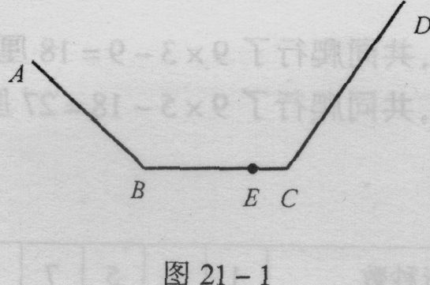

【分析与解】 BE是BC的，CE是BC的，说明DC这段下坡，比AB这段下坡所用的时间多，也就是DC这一段，比AB这一段长，因此可以在DC上取一段DF和AB一样长，如下图：
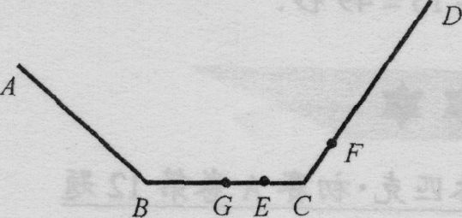
另外，再在图上画出一点G，使EG和EC一样长，这样就表示出，小王从F到C.小张从B到G．
小王走完全程比小张走完全程少用9分钟，这时因为小张走C至F是上坡，而小王走F至C是下坡(他们两人的其余行程走下坡、平路、上坡各走一样多)．
因此，小王从F至C，走下坡所用时间是9÷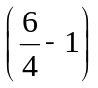=18(分钟)．
因此得出小张从B至G也是用18分钟，走GE或CE都用6分钟．走B至C全程(平路)要30分钟．
从A至曰下坡所用时间是60-18-6=36(分钟)；
从D至C下坡所用时间是60-6=54(分钟)；
A至D全程长是(36+54)×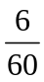+30×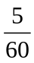=11.5千米．
2．如图2l-2，A，B两点把一个周长为l米的圆周等分成两部分．蓝精灵从B点出发在这个圆周上沿逆时针方向做跳跃运动，它每跳一步的步长是米，如果它跳到A点，就会经过特别通道AB滑向曰点，并从B点继续起跳，当它经过一次特别通道，圆的半径就扩大一倍．已知蓝精灵跳了1000次，那么跳完后圆周长等于多少米?

【分析与解】 ×4=即蓝精灵跳4次到A点．圆半径扩大一倍即乘以2后，跳8次到A点．
圆半径乘以4后，跳16次到A点．
依次类推，由于4+8+16+32+64+128+256+492=1000，所以有7次跳至A点．
1000次跳完后圆周长是1×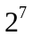=128米．
3．已知猫跑5步的路程与狗跑3步的路程相同；猫跑7步的路程与兔跑5步的路程相同．而猫跑3步的时间与狗跑5步的时间相同；猫跑5步的时间与兔跑7步的时间相同，猫、狗、兔沿着周长为300米的圆形跑道，同时同向同地出发．问当它们出发后第一次相遇时各跑了多少路程?

【分析与解】 方法一：由题意，猫与狗的速度之比为9:25，猫与兔的速度之比为25:49．
设单位时间内猫跑1米，则狗跑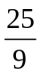米，兔跑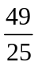米．
狗追上猫一圈需300÷(-1)= 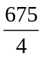单位时间，
兔追上猫一圈需300÷(-1)= 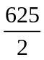单位时间．
猫、狗、兔再次相遇的时间，应既是的整数倍，又是的整数倍.
与的最小公倍数等于两个分数中，分子的最小公倍数除以分母的最大
公约数,即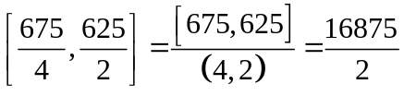=8437.5．
上式表明，经过8437.5个单位时间，猫、狗、兔第一次相遇．此时，猫跑了8437.5米，狗跑了
8437.5×=23437.5米，兔跑了8437.5×=16537．5米．
方法二：有猫跑35步的路程与狗跑21步的路程，兔跑25步的路程相；而猫跑15步的时间与狗跑25步的时间，兔跑21步的时间相同．
所以猫、狗、兔的速度比为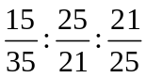，它们的最大公约数为
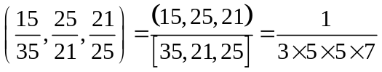.
即设猫的速度为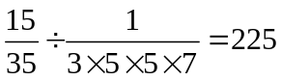，那么狗的速度为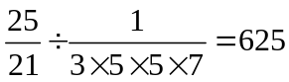
，则兔的速度为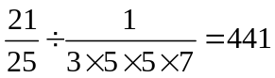．
于是狗每跑300÷(625-225)= 单位时追上猫；
兔每跑300÷(441-225)= 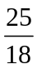单位时追上猫．
而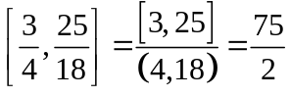，所以猫、狗、兔跑了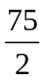单位时，三者相遇．
有猫跑了×225=8437.5米，狗跑了×625=23437.5米，兔跑了×441=16537.5米．
评注：方法一、方法二中的相遇时间一个是8437.5单位，一个是单位，可是答案却是一样的，为什么呢?
在方法二中，如果按下面解答会得到不同答案，又是为什么?哪个方法有问题呢?自己试着解决，并在今后的学习中避免这种错误．
于是狗每跑300÷(625-225) ×625=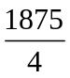米追上猫；
兔每跑300÷(441-225)×441=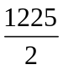米追上猫；
而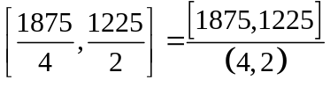，…
4．一条环形道路，周长为2千米．甲、乙、丙3人从同一点同时出发，每人环行2周．现有自行车2辆，乙和丙骑自行车出发，甲步行出发，中途乙和丙下车步行，把自行车留给其他人骑．已知甲步行的速度是每小时5千米，乙和丙步行的速度是每小时4千米，3人骑车的速度都是每小时20千米．请你设计一种走法，使3个人2辆车同时到达终点．那么环行2周最少要用多少分钟?

【分析与解】 如果甲、乙、丙均始终骑车，则甲、乙、丙同时到达，单位“1”的路程只需时间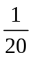；乙、丙情况类似，所以先只考虑甲、乙，现在甲、乙因为步行较骑车行走单位“1”路程，耽搁的时间比为：
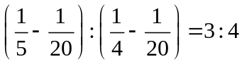
而他们需同时出发，同时到达，所以耽搁的时间应相等．于是步行的距离比应为耽搁时间的倒数比，即为4:3；因为丙的情形与乙一样，所以甲、乙、丙三者步行距离比为4:3:3．
因为有3人，2辆自行车，所以，始终有人在步行，甲、乙、丙步行路程和等于环形道路的周长．
于是，甲步行的距离为2×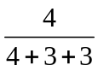=0.8千米；则骑车的距离为2×2-0.8=3.2千米；
所以甲需要时间为(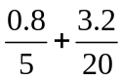)×60=19.2分钟
环形两周的最短时间为19.2分钟．
参考方案如下：甲先步行0.8千米，再骑车3.2千米；
乙先骑车2.8千米，再步行0.6千米，再骑车0.6千米(丙留下的自行车) ；
丙先骑车3.4千米，再步行0.6千米．
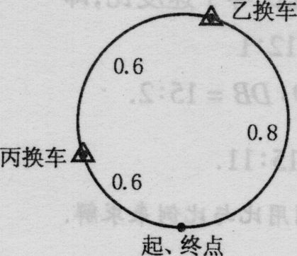

5．甲、乙两项工程分别由一、二队来完成．在晴天，一队完成甲工程需要12天.二队完成乙工程需要15天；在雨天，一队的工作效率要下降40％，二队的工作效率要下降10％．结果两队同时完成这两项工程，那么在施工的日子里，雨天有多少天?

【分析与解】 晴天时，一队、二队的工作效率分别为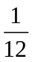和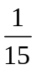，一队比二队的工作效率高-=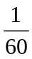；雨天时，一队、二队的工作效率分别为×(1-40%)=和×(1-10%)=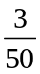,这时二队的工作效率比一队高-=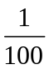.
由:=5:3知，要两个队同时完工，必须是3个晴天，5个雨天，而此时完成了工程的×3+×5=，所以，整个施工期间共有6 个晴天,10个雨天.

6．画展9时开门，但早有人来排队等候入场．从第一个观众来到时起，每分钟来的观众人数一样多．如果开3个入场口，9时9分就不再有人排队；如果开5个入场口，9时5分就没有人排队．那么第一个观众到达的时间是8时几分?

【分析与解】 由题意可得两个等式，如下：
(开门前排队人数)+(9分钟内到的人数)=3×(每个入口每分钟进的人数)×9 ①
(开门前排队人数)+(5分钟内到的人数)=5×(每个入口每分钟进的1人数)×5 ②
①-②得:4分钟内到的人数=2×(每个人口每分钟进的人数)……③
从而有:每个入口每分钟进的人数=2×(每分钟进的人数)……④
代入②得，开门前排队人数=25×2-5=45分钟内到的人数．
因此第一个人是8点15(=60-45)分到达的．

7．甲、乙、丙3名搬运工同时分别在3个条件和工作量完全相同的仓库工作，搬完货物甲用10小时，乙用12小时，丙用15小时．第二天3人又到两个较大的仓库搬运货物，这两个仓库的工作量也相同．甲在A仓库，乙在B仓库，丙先帮甲后帮乙，结果干了16小时后同时搬运完毕．问丙在A仓库做了多长时间?
【分析与解】 设第一天的每个仓库的工作量为“1”，
那么甲、乙、丙的合作工作效率为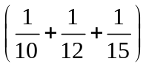=，第二天，甲、乙、丙始终在同时工作，所以第二天两个仓库的工作总量为×16=4，即第二天的每个仓库的工作总量为4÷2=2．
于是甲工作了16小时只完成了16×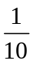=的工程量，剩下的2-=的工程量由丙帮助完成，则丙需工作÷=6(小时).
丙在A仓库做了6小时．

